1. Тип 6 № 25363
На рисунке показаны положения шарика, скатывающегося из состояния покоя, через каждую секунду. 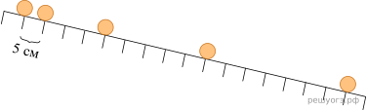
С каким ускорением двигался шарик? Ответ запишите в метрах на секунду в квадрате.
2. Тип 6 № 25289
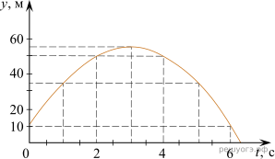На рисунке представлен график зависимости координаты у от времени t для тела, брошенного с высоты 10 м вертикально вверх. Чему равен путь, пройденный телом к моменту времени 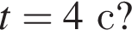Ответ запишите в метрах.
3. Тип 6 № 25284
Шарик равноускоренно скатывается по наклонной плоскости из состояния покоя. Начальное положение шарика и его положения через одну и две секунды от начала движения показаны на рисунке. 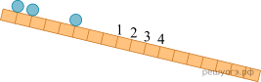
У какой отметки будет находиться шарик через 3 с после начала движения?
4. Тип 6 № 25855
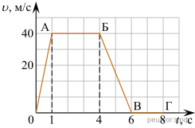В результате проведения эксперимента был построен график зависимости скорости тела от времени при прямолинейном движении. Чему равен пройденный путь тела при равномерном движении? Ответ запишите в метрах.
5. Тип 6 № 25348
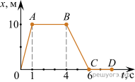На рисунке представлен график зависимости координаты х от времени t для тела, движущегося по оси Ох. Чему равен модуль перемещения тела за время от 0 до 6 с? Ответ запишите в метрах.

